第三单元写话练习
写话练习
跟我写
请你帮个忙
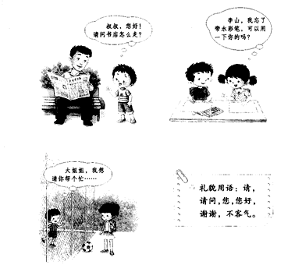

三幅图上的小朋友需要怎样的帮助？
1.我会选。
第一幅图上的小朋友_______。
①要去书店②要去医院③要去电影院
2.第二幅图上的小朋友忘记带_________。
①橡皮②彩笔③铅笔
3.我会想。
第三幅图上的小朋友是想让大姐姐____________。
①跟他一起踢球②是让大姐姐把球给他踢过去
小练笔
补充句子，不会写的字用音节代替。
- 当我们需要别人帮忙时要说“_______你帮我一下好吗？”
- 当别人帮助了我们时，我们应该说：“_________”。

参考答案：我会选：
- ① 2.②
我会想
- ②
小练笔
- 请
2.谢谢

